***Francisco asegura que su proceso "va muy bien"***

**42 años después de su asesinato, Rutilio Grande será beato**

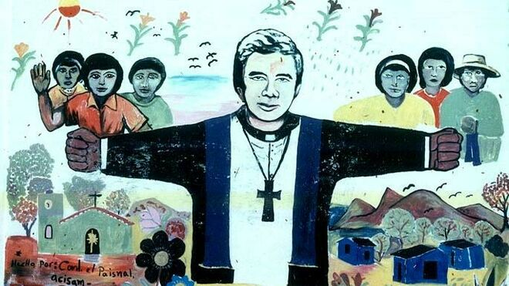

Mural en homenaje a Rutilio Romero en El Salvador

**La Iglesia salvadoreña, que en su día 'comprendió' su asesinato, ahora concluye su causa de canonización**

**El sacerdote jesuita fue quien "convirtió" a san Romero de América, y quien marcó el camino de Ellacuría y los mártires de la UCA**

***12.03.2019***[***Jesús Bastante***](https://www.religiondigital.org/jesus_bastante/)

El 12 de marzo de 1977, hace ahora justo 42 años, el vehículo en el que viajaba el jesuita salvadoreño **Rutilio Grande** fue ametrallado por un escuadrón de paramilitares. El discípulo-maestro de monseñor Romero, hoy ya santo de la Iglesia, no estaba solo: junto a él, Don Manuel Solórzano, de setenta y dos años; y Nelson Rutilio Lemus, de quince. Todos asesinados. Ahora, todo parece indicar que **Rutilio también llegará a los altares.**

El asesinato del jesuita provocó un terremoto en la opinión pública salvadoreña, y también en el modo de entender el Evangelio de buena parte de la Iglesia del país. Fundamentalmente, supuso u**n antes y un después para monseñor Romero,** quien durante los tres años siguientes -hasta su asesinato el 24 de marzo de 1980- denunció la violencia gubernamental y abogó por un Evangelio encarnado en los pobres y los descartados, como había aprendido de Rutilio.

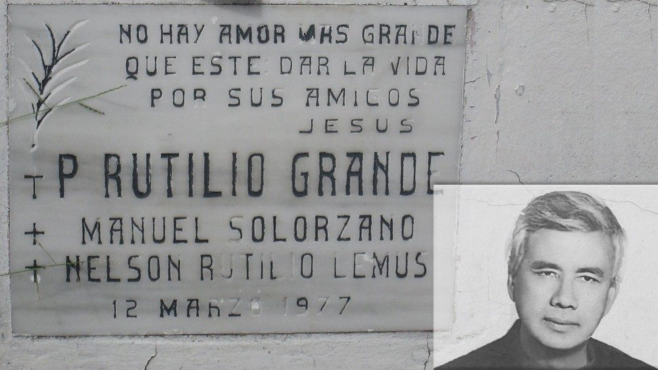

**Rutilio, Romero, Ellacuría...**

Un ejemplo, también en el martirio, que siguieron, nueve años después, Ellacuría y los mártires de la UCA. Durante años, todos ellos fueron condenados al ostracismo por parte de la jerarquía. Sin embargo, la llegada de Francisco a la cátedra de Pedro supuso un camino de no retorno en el reconocimiento de los mártires de El Salvador. Primero, en la figura de San Romero de América. Ahora, con Rutilio y, quién sabe si en el futuro, con Ellacuría.

Lo cierto es que el propio Papa ha señalado, hace pocas semanas, que el proceso de beatificación del jesuita "va muy bien", algo en lo que coincide la Iglesia salvadoreña. **"Rutilio es quien convirtió a Romero"**, profetizó Bergoglio. Así, las diócesis del país conmemoran hoy el martirio de Rutilio. Una conmemoración que arrancó a las 7 de la mañana (hora salvadoreña) en 'Las Tres Cruces' (lugar donde ocurrió el martirio), al que siguió una peregrinación y una misa presidida por el arzobispo, **José Luis Escobar**.

Poco que ver con la reacción de la Iglesia tras su asesinato. Así en un comunicado del arzobispado, con fecha 13 de marzo de 1977, señalaron que la causa del asesinato fue “la intensa labor pastoral del tipo concientizador y profético que el referido párroco realizaba en todos los ámbitos de la parroquia. Llevaba una labor de promoción humana integral. **Esta labor eclesial posconciliar, ciertamente, no es agradable para todos porque despierta conciencia de los campesinos**”. Afortunadamente, las cosas han cambiado, y mucho.

<https://www.religiondigital.org/america/despues-asesinato-Rutilio-Grande-beato_0_2102789733.html>